論文側面編排採直式
碩士論文 蟹足腫的基因ＯＯＯＯＯＯＯ 張ＯＯ 撰

臺北醫學大學
醫學院人工智慧醫療碩士在職專班

2022
A Sample of the Back
平裝:天藍色底，黑色字
Color for front and back
cover: Sky blue

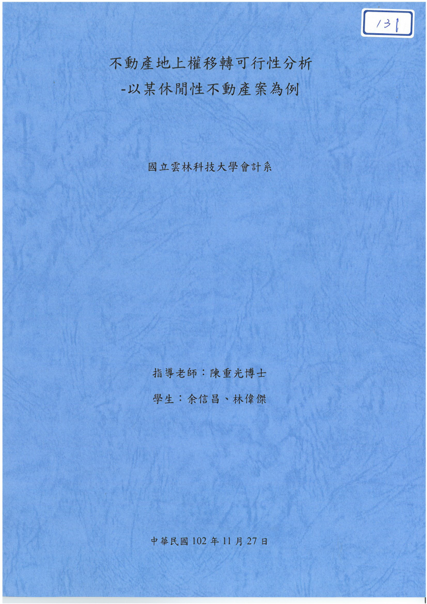

臺北醫學大學
醫學院人工智慧醫療碩士在職專班
碩士論文
Taipei Medical University
In-Service Master Program in Artificial Intelligence in Medicine
Master Thesis

指導教授：陳oo（oo Chen）

論文中文題目
論文英文題目

研究生：張oo（oo Chang）撰

中華民國一一一年七月
JULY, 2022

